

TRABALHO SEMESTRAL
BANCO DE DADOS

_______________________________________________________

Nome: Erick Barbara de Araujo RA: 336356
Nome: Thamara da Silva Sousa RA: 309814
Nome: Vitor Da Silva Bezerra RA: 336459
Nome: Wallace Santos Ribeiro RA: 309767
Nome: Nicolas Roger de Oliveira Aguiar RA: 309431
Nome: Júlia Vecchione Romero RA: 332918

Trabalho semestral deverá ser efetuado em grupo de no mínimo 4 e no máximo 7 pessoas. Este trabalho deverá ser entregue em formato Word(.doc) ou Acrobat (.pdf), deverá conter o código de banco de dados de todos conteúdos que serão ministrados em aula até a data de 22/11/2024, esta atividade deverá ser entregue até 22/11/2024.

A entrega deste trabalho deverá ser efetuada por somente um dos integrantes do grupo, em folha de rosto deverá conter o nome de todos os integrantes do grupo, a forma de correção desta atividade avaliativa se dará de forma que o professor irá copiar o código entregue e executará o mesmo em ferramenta on-line Live Oracle que os alunos estarão habituados, visto que será a mesma utilizada nas aulas.

Nota desta atividade será de no máxima 4, tendo peso equivalente a 40% da nota final.

- Segundo o conteúdo ministrado em aula, nesta parte do código foi utilizado: CREATE e FOREIGN KEY.

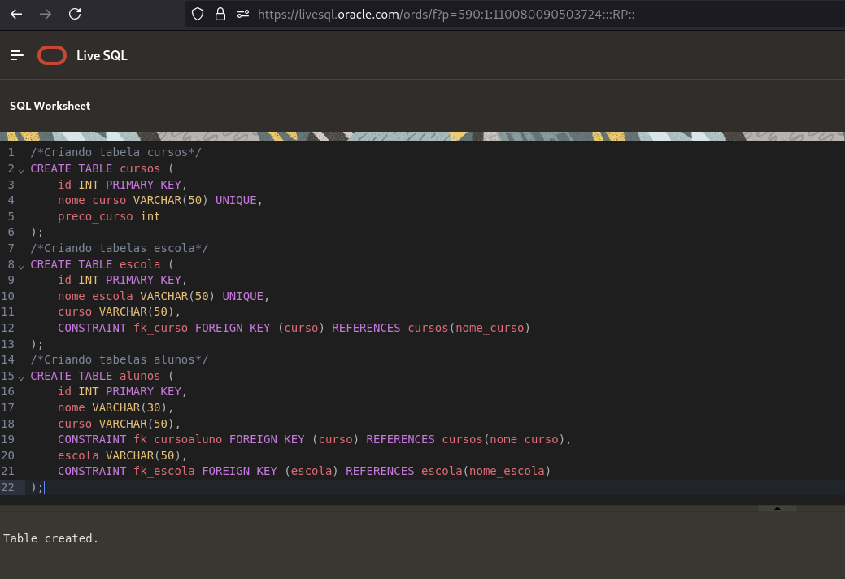

- Segundo o conteúdo ministrado em aula, nesta parte do código foi utilizado: INSERT INTO.

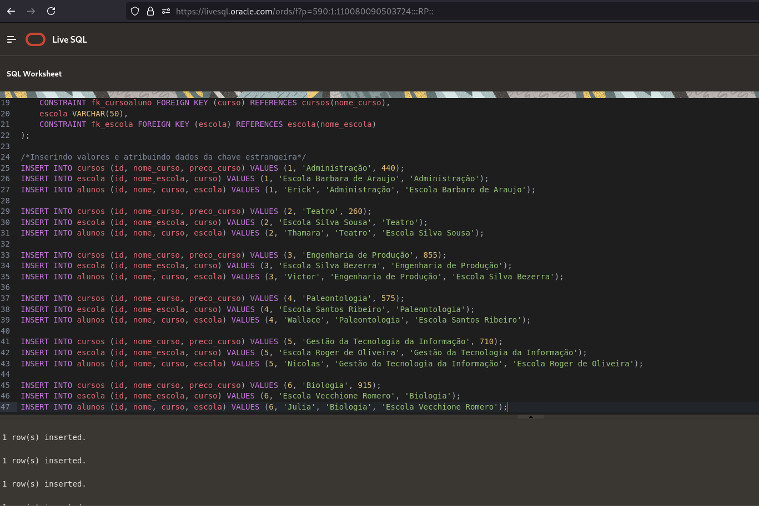

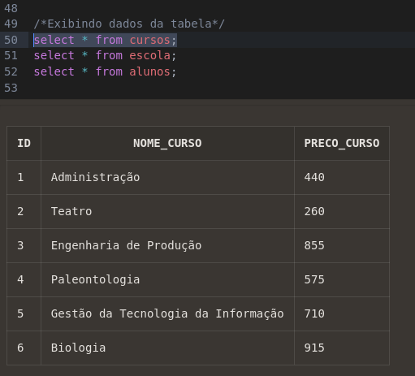
- Segundo o conteúdo ministrado em aula, nesta parte do código foi utilizado: SELECT.
- Segundo o conteúdo ministrado em aula, nesta parte do código foi utilizado: ROUND.
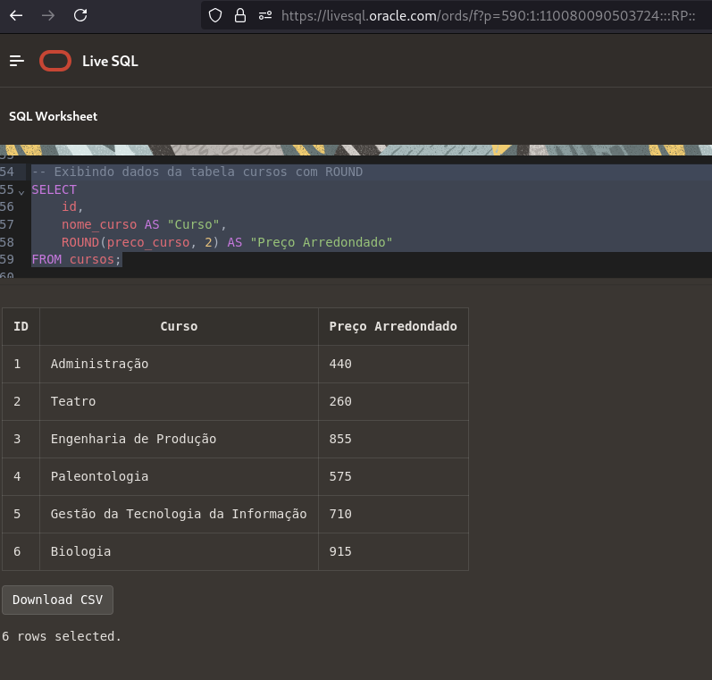
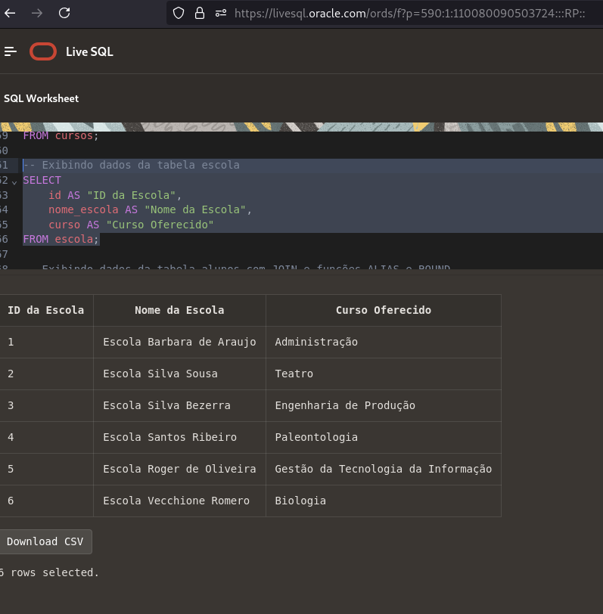
- Segundo o conteúdo ministrado em aula, nesta parte do código foi utilizado: AS.
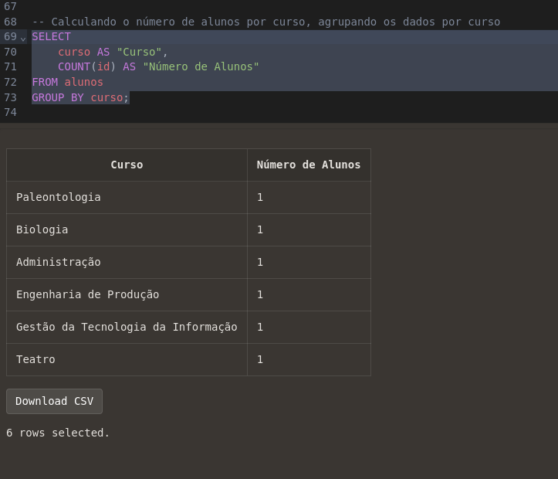
- Segundo o conteúdo ministrado em aula, nesta parte do código foi utilizado: COUNT e GROUP BY.
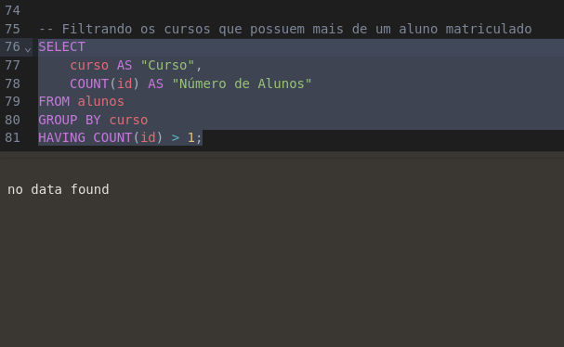
- Segundo o conteúdo ministrado em aula, nesta parte do código foi utilizado: HAVING COUNT.
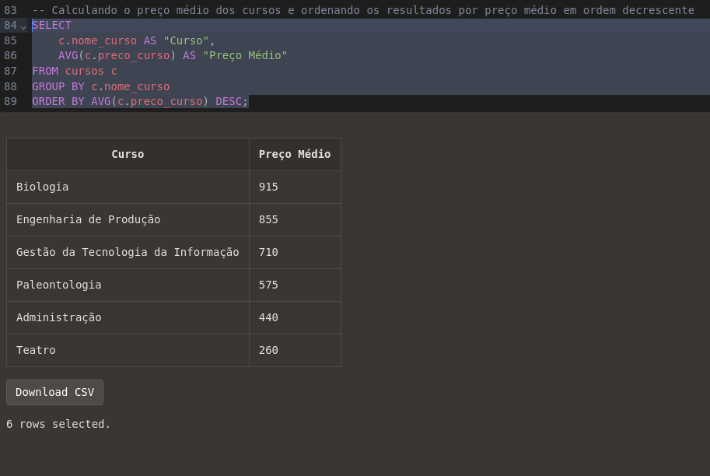
- Segundo o conteúdo ministrado em aula, nesta parte do código foi utilizado: AVG, ORDER BY AVG e DESC.
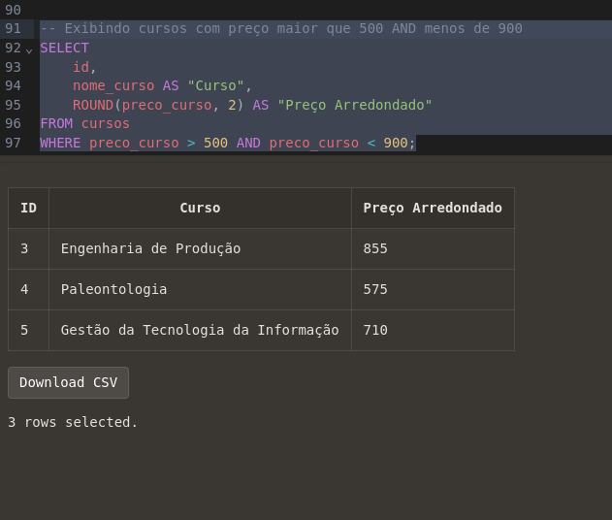
- Segundo o conteúdo ministrado em aula, nesta parte do código foi utilizado: WHERE, AND, AS e ROUND.
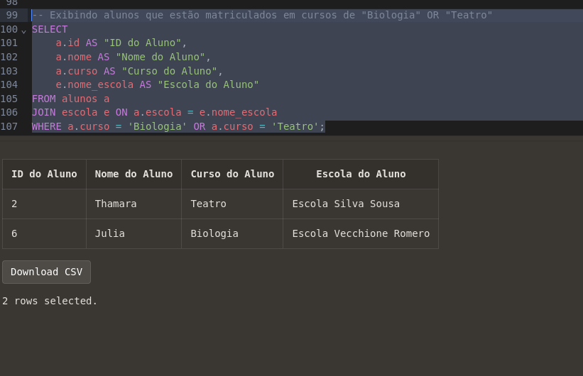
- Segundo o conteúdo ministrado em aula, nesta parte do código foi utilizado: SELECT, AS e JOIN.
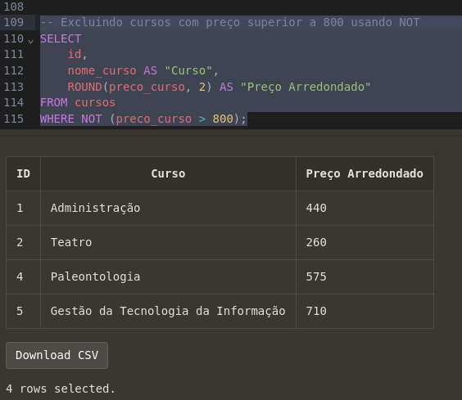
- Segundo o conteúdo ministrado em aula, nesta parte do código foi utilizado: WHERE NOT.
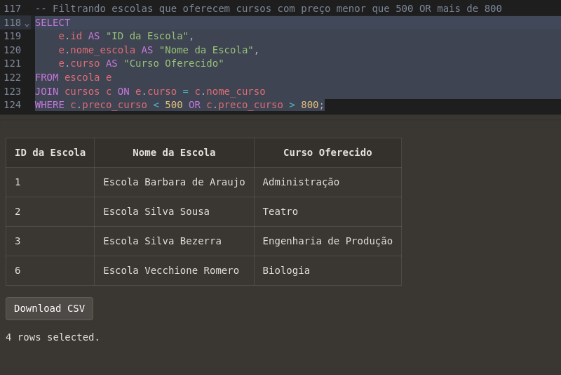
- Segundo o conteúdo ministrado em aula, nesta parte do código foi utilizado: JOIN, ON e OR.
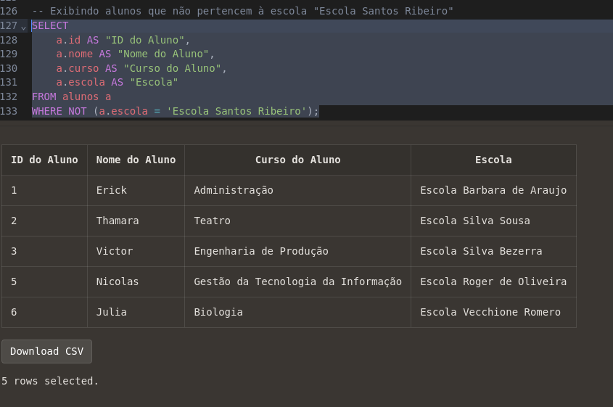
- Segundo o conteúdo ministrado em aula, nesta parte do código foi utilizado: AS e WHERE NOT.
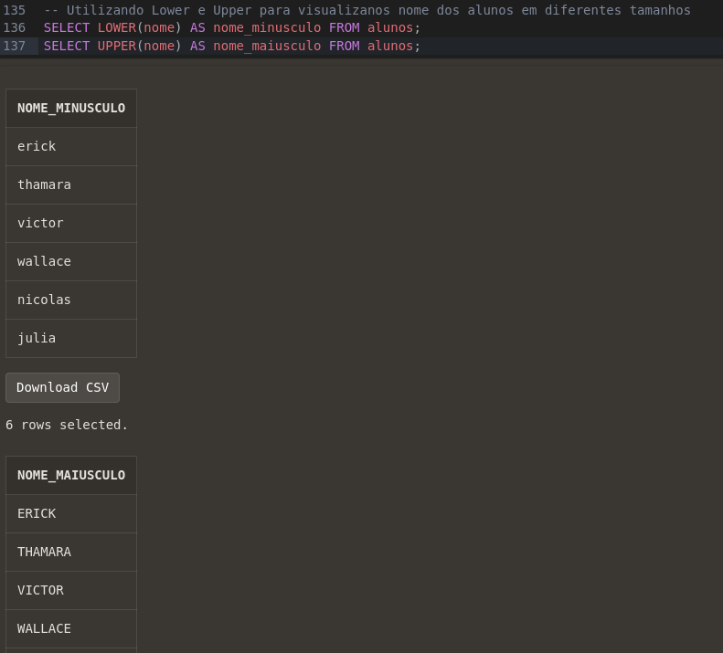
- Segundo o conteúdo ministrado em aula, nesta parte do código foi utilizado: LOWER e UPPER.
- Segundo o conteúdo ministrado em aula, nesta parte do código foi utilizado: SELECT, AS, MAX e MIN.

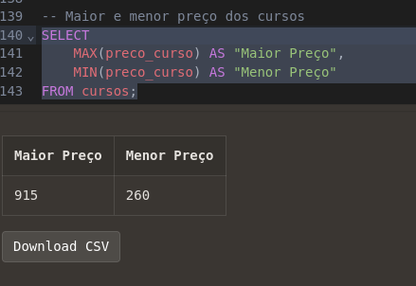

- Segundo o conteúdo ministrado em aula, nesta parte do código foi utilizado: SELECT, SUM, AS e AVG.

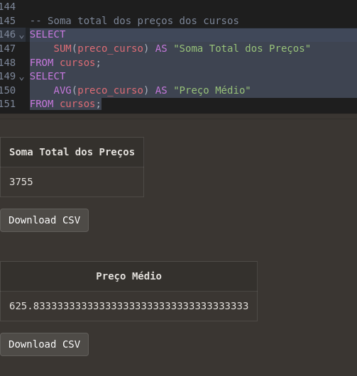

- Segundo o conteúdo ministrado em aula, nesta parte do código foi utilizado: COUNT, GROUP BY, AVG e JOIN.

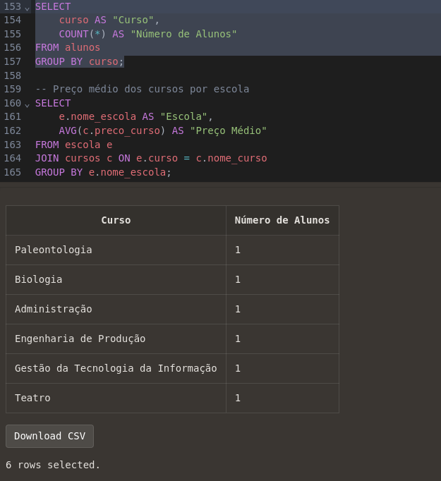
- Segundo o conteúdo ministrado em aula, nesta parte do código foi utilizado: SELECT, AS, AVG, JOIN, ON e GROUP BY.

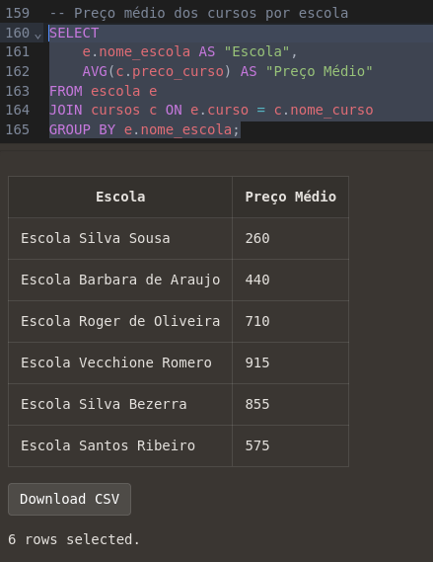

- Segundo o conteúdo ministrado em aula, nesta parte do código foi utilizado: AS, WHERE e MOD.
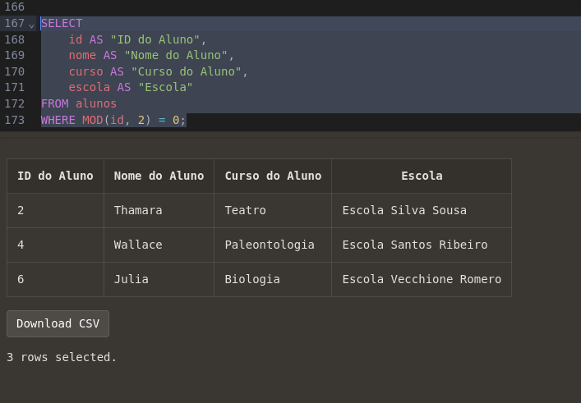
- Segundo o conteúdo ministrado em aula, nesta parte do código foi utilizado: TRUNC e MOD.
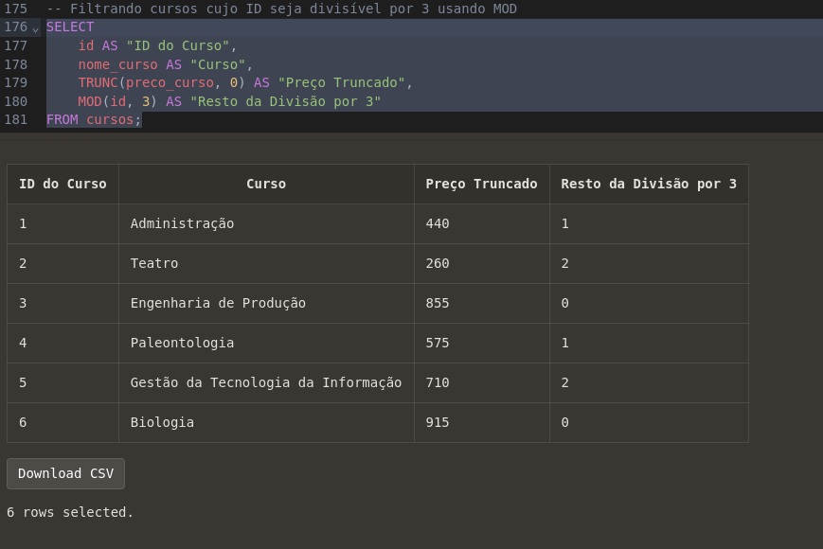
- Segundo o conteúdo ministrado em aula, nesta parte do código foi utilizado: JOIN e MOD.
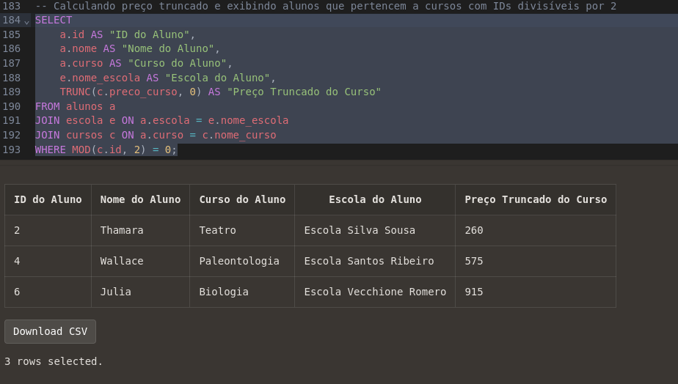
- Segundo o conteúdo ministrado em aula, nesta parte do código foi utilizado: ROUND, TRUNC e MOD.
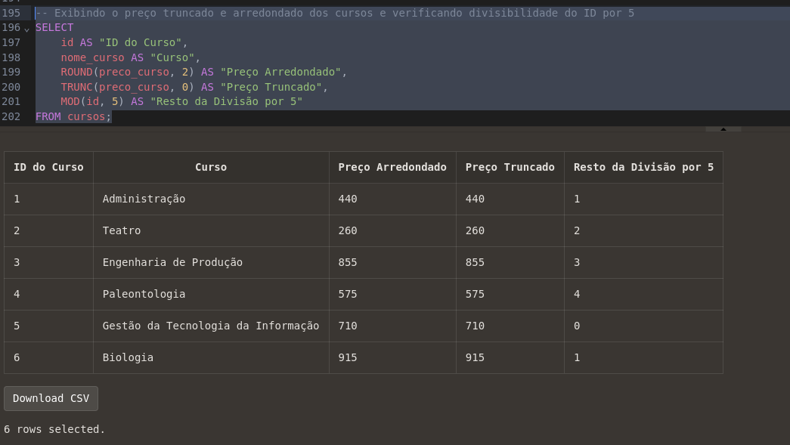
Código do Banco de Dados:

/*Criando tabela cursos*/
CREATE TABLE cursos (
id INT PRIMARY KEY,
nome_curso VARCHAR(50) UNIQUE,
preco_curso int
);
/*Criando tabelas escola*/
CREATE TABLE escola (
id INT PRIMARY KEY,
nome_escola VARCHAR(50) UNIQUE,
curso VARCHAR(50),
CONSTRAINT fk_curso FOREIGN KEY (curso) REFERENCES cursos(nome_curso)
);
/*Criando tabelas alunos*/
CREATE TABLE alunos (
id INT PRIMARY KEY,
nome VARCHAR(30),
curso VARCHAR(50),
CONSTRAINT fk_cursoaluno FOREIGN KEY (curso) REFERENCES cursos(nome_curso),
escola VARCHAR(50),
CONSTRAINT fk_escola FOREIGN KEY (escola) REFERENCES escola(nome_escola)
);

/*Inserindo valores e atribuindo dados da chave estrangeira*/
INSERT INTO cursos (id, nome_curso, preco_curso) VALUES (1, 'Administração', 440);
INSERT INTO escola (id, nome_escola, curso) VALUES (1, 'Escola Barbara de Araujo', 'Administração');
INSERT INTO alunos (id, nome, curso, escola) VALUES (1, 'Erick', 'Administração', 'Escola Barbara de Araujo');

INSERT INTO cursos (id, nome_curso, preco_curso) VALUES (2, 'Teatro', 260);
INSERT INTO escola (id, nome_escola, curso) VALUES (2, 'Escola Silva Sousa', 'Teatro');
INSERT INTO alunos (id, nome, curso, escola) VALUES (2, 'Thamara', 'Teatro', 'Escola Silva Sousa');

INSERT INTO cursos (id, nome_curso, preco_curso) VALUES (3, 'Engenharia de Produção', 855);
INSERT INTO escola (id, nome_escola, curso) VALUES (3, 'Escola Silva Bezerra', 'Engenharia de Produção');
INSERT INTO alunos (id, nome, curso, escola) VALUES (3, 'Victor', 'Engenharia de Produção', 'Escola Silva Bezerra');

INSERT INTO cursos (id, nome_curso, preco_curso) VALUES (4, 'Paleontologia', 575);
INSERT INTO escola (id, nome_escola, curso) VALUES (4, 'Escola Santos Ribeiro', 'Paleontologia');
INSERT INTO alunos (id, nome, curso, escola) VALUES (4, 'Wallace', 'Paleontologia', 'Escola Santos Ribeiro');

INSERT INTO cursos (id, nome_curso, preco_curso) VALUES (5, 'Gestão da Tecnologia da Informação', 710);
INSERT INTO escola (id, nome_escola, curso) VALUES (5, 'Escola Roger de Oliveira', 'Gestão da Tecnologia da Informação');
INSERT INTO alunos (id, nome, curso, escola) VALUES (5, 'Nicolas', 'Gestão da Tecnologia da Informação', 'Escola Roger de Oliveira');

INSERT INTO cursos (id, nome_curso, preco_curso) VALUES (6, 'Biologia', 915);
INSERT INTO escola (id, nome_escola, curso) VALUES (6, 'Escola Vecchione Romero', 'Biologia');
INSERT INTO alunos (id, nome, curso, escola) VALUES (6, 'Julia', 'Biologia', 'Escola Vecchione Romero');

/*Exibindo dados da tabela*/
select * from cursos;
select * from escola;
select * from alunos;

-- Exibindo dados da tabela cursos com ROUND
SELECT
id,
nome_curso AS "Curso",
ROUND(preco_curso, 2) AS "Preço Arredondado"
FROM cursos;

-- Exibindo dados da tabela escola
SELECT
id AS "ID da Escola",
nome_escola AS "Nome da Escola",
curso AS "Curso Oferecido"
FROM escola;

-- Calculando o número de alunos por curso, agrupando os dados por curso
SELECT
curso AS "Curso",
COUNT(id) AS "Número de Alunos"
FROM alunos
GROUP BY curso;

-- Filtrando os cursos que possuem mais de um aluno matriculado
SELECT
curso AS "Curso",
COUNT(id) AS "Número de Alunos"
FROM alunos
GROUP BY curso
HAVING COUNT(id) > 1;

-- Calculando o preço médio dos cursos e ordenando os resultados por preço médio em ordem decrescente
SELECT
c.nome_curso AS "Curso",
AVG(c.preco_curso) AS "Preço Médio"
FROM cursos c
GROUP BY c.nome_curso
ORDER BY AVG(c.preco_curso) DESC;

-- Exibindo cursos com preço maior que 500 AND menos de 900
SELECT
id,
nome_curso AS "Curso",
ROUND(preco_curso, 2) AS "Preço Arredondado"
FROM cursos
WHERE preco_curso > 500 AND preco_curso < 900;

-- Exibindo alunos que estão matriculados em cursos de "Biologia" OR "Teatro"
SELECT
a.id AS "ID do Aluno",
a.nome AS "Nome do Aluno",
a.curso AS "Curso do Aluno",
e.nome_escola AS "Escola do Aluno"
FROM alunos a
JOIN escola e ON a.escola = e.nome_escola
WHERE a.curso = 'Biologia' OR a.curso = 'Teatro';

-- Excluindo cursos com preço superior a 800 usando NOT
SELECT
id,
nome_curso AS "Curso",
ROUND(preco_curso, 2) AS "Preço Arredondado"
FROM cursos
WHERE NOT (preco_curso > 800);

-- Filtrando escolas que oferecem cursos com preço menor que 500 OR mais de 800
SELECT
e.id AS "ID da Escola",
e.nome_escola AS "Nome da Escola",
e.curso AS "Curso Oferecido"
FROM escola e
JOIN cursos c ON e.curso = c.nome_curso
WHERE c.preco_curso < 500 OR c.preco_curso > 800;

-- Exibindo alunos que não pertencem à escola "Escola Santos Ribeiro"
SELECT
a.id AS "ID do Aluno",
a.nome AS "Nome do Aluno",
a.curso AS "Curso do Aluno",
a.escola AS "Escola"
FROM alunos a
WHERE NOT (a.escola = 'Escola Santos Ribeiro');

-- Utilizando Lower e Upper para visualizanos nome dos alunos em diferentes tamanhos
SELECT LOWER(nome) AS nome_minusculo FROM alunos;
SELECT UPPER(nome) AS nome_maiusculo FROM alunos;

-- Maior e menor preço dos cursos
SELECT
MAX(preco_curso) AS "Maior Preço",
MIN(preco_curso) AS "Menor Preço"
FROM cursos;

-- Soma total dos preços dos cursos
SELECT
SUM(preco_curso) AS "Soma Total dos Preços"
FROM cursos;
SELECT
AVG(preco_curso) AS "Preço Médio"
FROM cursos;

SELECT
curso AS "Curso",
COUNT(*) AS "Número de Alunos"
FROM alunos
GROUP BY curso;

-- Preço médio dos cursos por escola
SELECT
e.nome_escola AS "Escola",
AVG(c.preco_curso) AS "Preço Médio"
FROM escola e
JOIN cursos c ON e.curso = c.nome_curso
GROUP BY e.nome_escola;

SELECT
id AS "ID do Aluno",
nome AS "Nome do Aluno",
curso AS "Curso do Aluno",
escola AS "Escola"
FROM alunos
WHERE MOD(id, 2) = 0;

-- Filtrando cursos cujo ID seja divisível por 3 usando MOD
SELECT
id AS "ID do Curso",
nome_curso AS "Curso",
TRUNC(preco_curso, 0) AS "Preço Truncado",
MOD(id, 3) AS "Resto da Divisão por 3"
FROM cursos;

-- Calculando preço truncado e exibindo alunos que pertencem a cursos com IDs divisíveis por 2
SELECT
a.id AS "ID do Aluno",
a.nome AS "Nome do Aluno",
a.curso AS "Curso do Aluno",
e.nome_escola AS "Escola do Aluno",
TRUNC(c.preco_curso, 0) AS "Preço Truncado do Curso"
FROM alunos a
JOIN escola e ON a.escola = e.nome_escola
JOIN cursos c ON a.curso = c.nome_curso
WHERE MOD(c.id, 2) = 0;

-- Exibindo o preço truncado e arredondado dos cursos e verificando divisibilidade do ID por 5
SELECT
id AS "ID do Curso",
nome_curso AS "Curso",
ROUND(preco_curso, 2) AS "Preço Arredondado",
TRUNC(preco_curso, 0) AS "Preço Truncado",
MOD(id, 5) AS "Resto da Divisão por 5"
FROM cursos;

